四五:123__56789

這題太簡單了，請在動腦想想好嗎?

只要將阿拉伯數字45填進去就可以知道謎底為四五大街。聰明的你有沒有想到呢?

四五:武士倒立

取諧音

武士倒立後變成士武，再取中文諧音四五。

百年:想活到期頤之年可能要多爬山吧。

國語小常識

期頤之年是一百歲的意思，百年樓在山上，本謎題利用百年樓的名子跟地理位置相輔相成而生產出的謎語。

四川:買衣服之前要先。

取諧音

買衣服之前總是要先試穿，再取諧音四川。

四川:欲罷不能 沙州不見陸地

猜字謎

欲罷不能為四，沙州不見路地為川。

河堤"何時大水會把人沖走? 是時候在旁邊放些土防禦了

猜字謎

何的人被水沖走為河，士的旁邊堆上土為提，故謎底為河堤。

番茄紅"醫生的臉都綠了

一句諺語

番茄紅了，醫生的臉都綠了。故謎底是番茄紅。

金期"女生不開心的時候

取諧音

女生每個月都會有非常辛苦的經期，取諧音圍金鰭。男生要好好體貼女生唷。

四川:[岷江](http://zh.wikipedia.org/wiki/%E5%B2%B7%E6%B1%9F)、[沱江](http://zh.wikipedia.org/wiki/%E6%B2%B1%E6%B1%9F)、[嘉陵江](http://zh.wikipedia.org/wiki/%E5%98%89%E9%99%B5%E6%B1%9F)、[烏江](http://zh.wikipedia.org/wiki/%E4%B9%8C%E6%B1%9F)

地理小常識

因為有這四條江的經過，為四川地名的由來。

樂山:快樂去爬山

取諧音

快樂去爬山就是樂山唷。

四五:五五五五

請在動腦想想

四個五就是四五。

四川:川川川川

請在動腦想想

四個川就是四川。

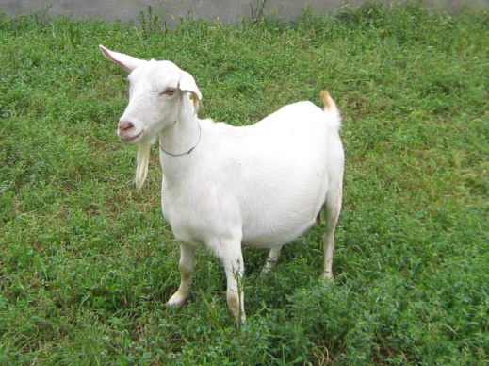楊繼

看圖聯想

取自"羊"跟"寄"的諧音為楊記。

就是棒:

取諧音

就是juicy bune啦。

>↓:大於墮落

把符號唸出來

>為大於↓墮落。

水真口味:顛為

把字拼起來

就是滇味啦

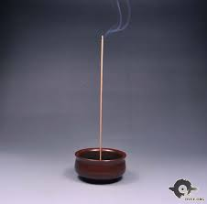

看圖猜迷

圖為香，兩個就是香香。

~~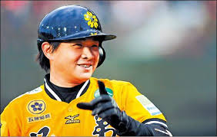波波恰恰

看圖猜迷

前面兩個波，後面是恰恰，答案就是波波恰恰。

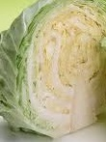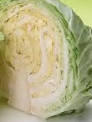高溝立

看圖猜迷

把高麗菜的中間拆開，裡面再塞個勾勾，合起來就變高句麗了。

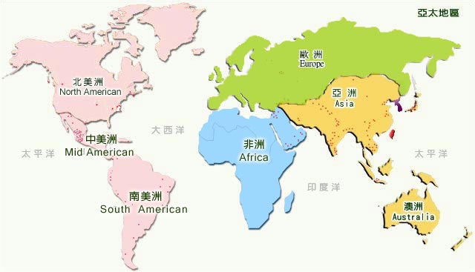

看圖猜迷

由世界地圖跟大同寶寶所組合而成，成為世界大同。

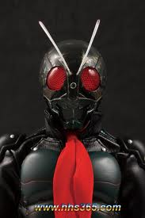假面騎士

看圖猜迷

圖中為假面騎士，取諧音為吃麵騎士。

←是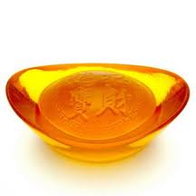

看圖猜迷

左邊是元寶，取諧音為左世保了。

習慣用左手

請再多思考三分鐘

協慣用左手的人是左撇子，謎底為左撇子。

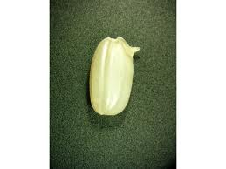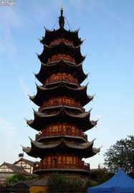米塔

看圖猜迷

米跟塔，合起來就變米塔。

有太陽跟月亮還不夠水也要來參一咖

猜字謎

太陽月亮是明，水也來是池，答案為明池豆花。



看圖猜迷

兩個元寶是寶寶，取同音異字為飽飽。

用語言來溝通還不如用心來

猜字謎

心來取代言就是把說變成悅，加上最後一個字是來，謎底為悅來。

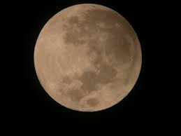

看圖猜迷

取滑、月的諧音，謎底為華越食府。

心情好的到來

腦筋及轉彎

好心情是悅，謎底就是悅來。

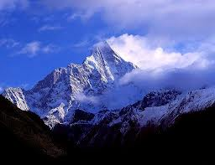

看圖猜迷

第一招圖為樂再來是山，謎底為樂山。

月亮來了

取諧音

就是悅來啦。

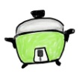



看圖猜迷

八個鍋子，取諧音是巴鍋。

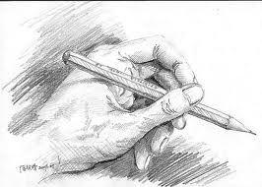

看圖猜迷

這是左手拿筆，謎底為左撇子。



看圖猜迷

取寶寶跟飽飽的諧音。

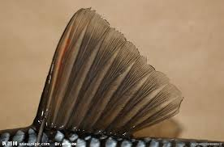

看圖猜迷

取金跟鰭圍金鰭。

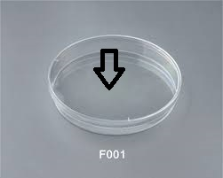

看圖猜迷

培養皿的中間，謎底為敏忠。

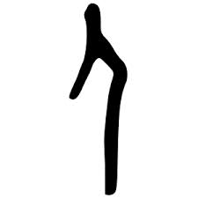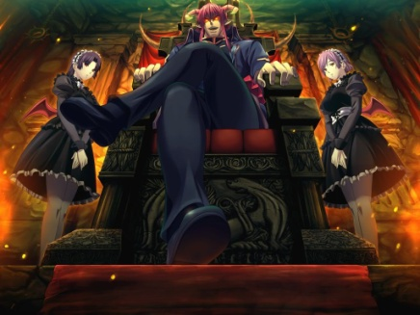

看圖猜迷

取諧音沙、人、魔王，謎底是殺人魔王。

我掰一

取諧音

大概是581

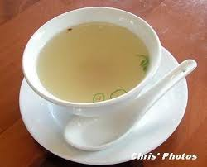

看圖猜迷

湯再轉，謎底為湯饌。

40+541

小學數學

加起來為581

我的肺不太好

取諧音

就是肺很虛，廢墟。

自強5舍:半夜咳嗽傳說

綜院:反八卦陣

外宿女舍:天花板墜落

水岸電梯:三千萬

蓄水池(不知道在哪:蓄水池學姊

棒球場跟籃球場中間的樹:有人上吊